Taktische Zeichen
- Das System der taktischen Zeichen ist nicht starr, sondern kann bei Bedarf angepasst und erweitert werden. Die Grundzüge sollten im Sinne der allgemeinen Verständlichkeit jedoch beibehalten werden.
- Kurzbezeichnungen und Ergänzungen können in oder neben dem taktischen Zeichen platziert werden.

Grundzeichen
  Zeichen | Bedeutung
  Taktische Formation | Taktische Formation
  Befehlsstelle / Führungsstelle | Befehlsstelle  Führungsstelle
  Stelle / Einrichtung | Stelle / Einrichtung
  Person | Person, siehe auch:  Personen als Betroffene
  Gebiet / Fläche | Gebiet / Fläche
  Zeichen | Bedeutung
  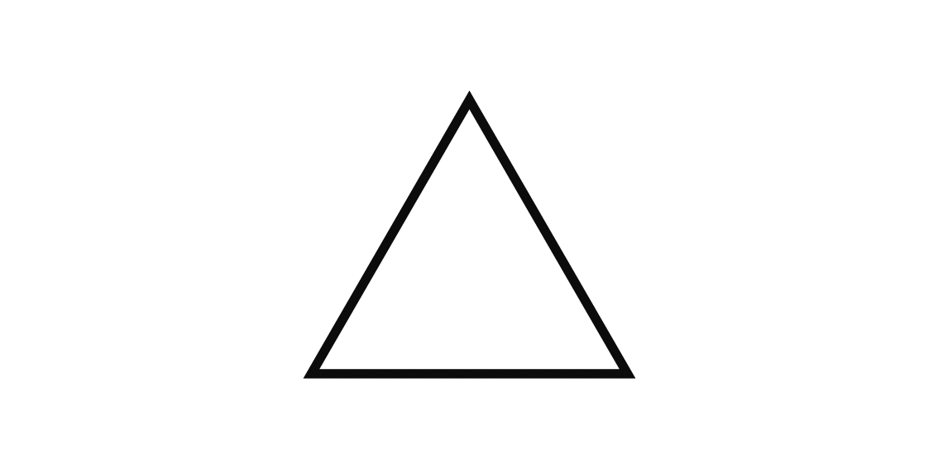Maßnahme | Maßnahme
  Ereignis | Ereignis
  Gefahr | Gefahr  (mit näherer Beschreibung)
  ortsfest | ortsfest
  Gebäude | Gebäude
Größenordnungen | Verwaltungsstufen
  Zeichen | Bedeutung
  Trupp | Trupp
  Staffel | Staffel
  Gruppe | Gruppe
  Zug | Zug
  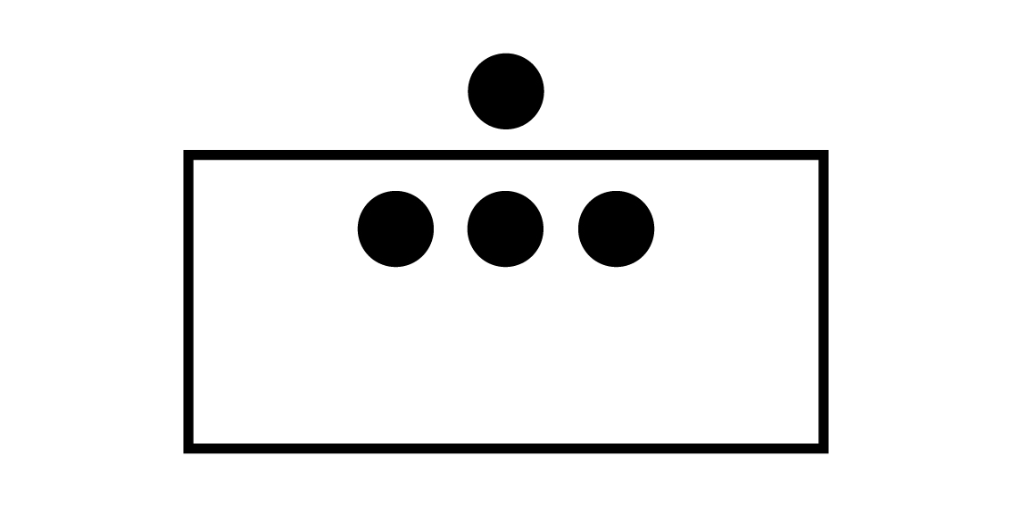Zugtrupp | Zugtrupp
  Bereitschaft (Verband I) | Bereitschaft  (Verband I)
  Abteilung (Verband II) | Abteilung  (Verband II)
  Großverband (Verband III) | Großverband  (Verband III)
  Zeichen | Bedeutung
  Gemeinde, kreisangehörige Stadt | Gemeinde  kreisangehörige Stadt
  (Land-) Kreis, kreisfreie Stadt | (Land-) Kreis  kreisfreie Stadt
  Bezirk | Bezirk
  Land / Freistaat | Land  Freistaat
  Bundesrepublik Deutschland | Bundesrepublik Deutschland
  Europäische Union | Europäische Union

Fahrzeuge
  Zeichen | Bedeutung
  Landfahrzeug | Landfahrzeug
  Kraftfahrzeug | Kraftfahrzeug
  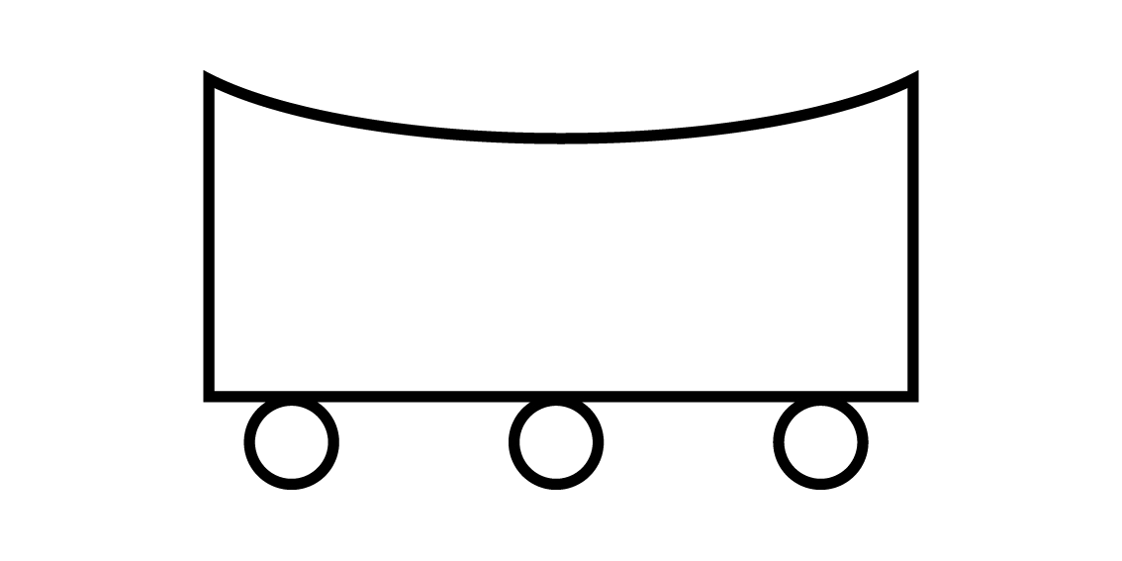Kraftfahrzeug, geländegängig oder -fähig | Kraftfahrzeug,  geländegängig oder -fähig
  Wechselladerfahrzeug | Wechselladerfahrzeug
  Abrollbehälter, Container | Abrollbehälter  Container
  Anhänger | Anhänger
  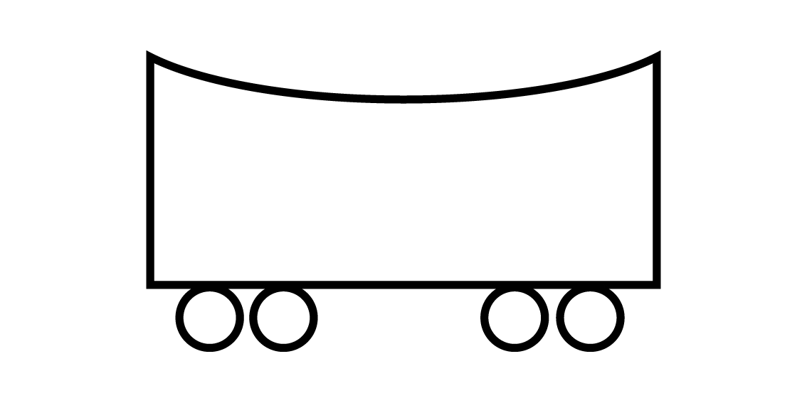Schienenfahrzeug | Schienenfahrzeug
  Kettenfahrzeug | Kettenfahrzeug
  Zeichen | Bedeutung
  Kraftrad | Kraftrad
  Fahrrad | Fahrrad
  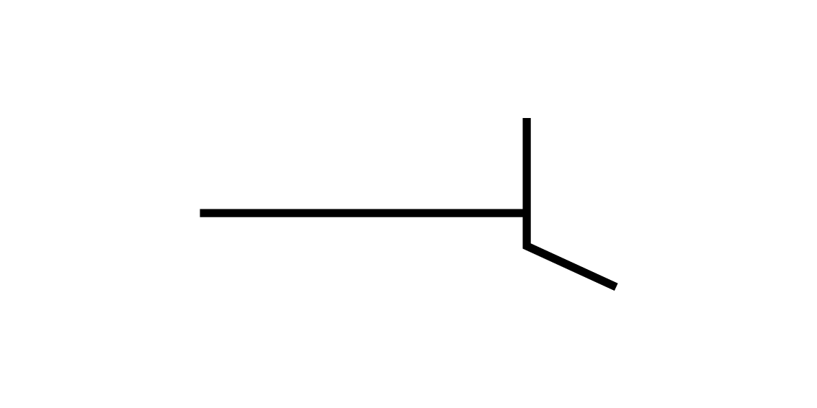Räumgerät | Räumgerät
  Hebegerät | Hebegerät
  Bagger | Bagger
  Wasserfahrzeug | Wasserfahrzeug
  Flugzeug | Flugzeug
  Hubschrauber | Hubschrauber

Farbkennzeichnung von Organisationen
Farbe |  | Organisation
rot | rot | Feuerwehr
blau | blau | THW
weiß | weiß | Hilfsorganisationen
gelb | gelb | Führungseinrichtungen
grün | grün | Polizei, Bundespolizei, Zoll
orange | orange | Sonstige Einrichtungen zur Gefahrenabwehr; Behörden, beauftragte Firmen, …
 | braun | Bundeswehr

Aufgaben
  Zeichen | Bedeutung
  Führungskraft | Führungskraft, kombiniert mit einer  Angabe der Größenordnung
  Person mit Sonderfunktion | Person mit Sonderfunktion,  z.B. Fachberater
  Brandbekämpfung | Brandbekämpfung
  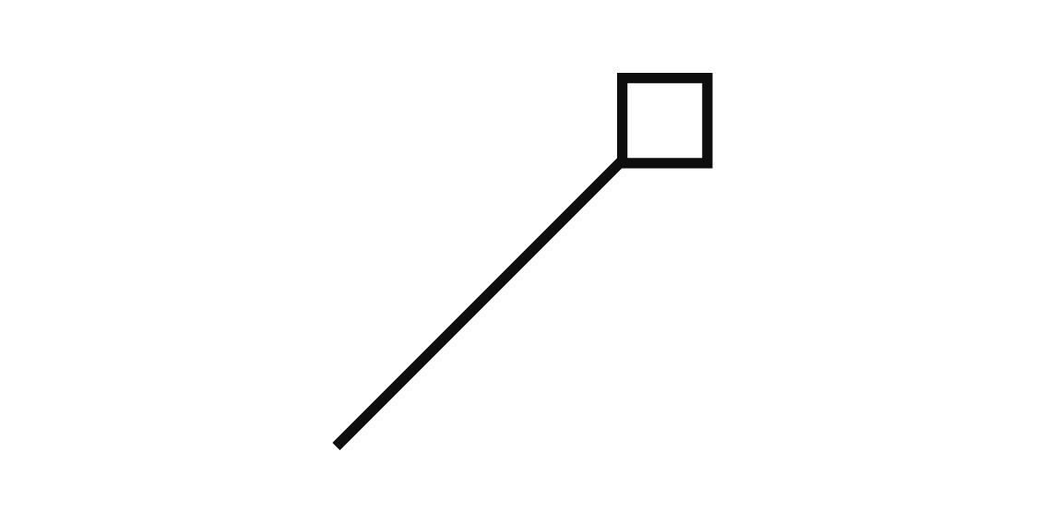Retten aus Höhen und Tiefen | Retten aus Höhen und Tiefen
  Wasserversorgung und -förderung | Wasserversorgung und -förderung
  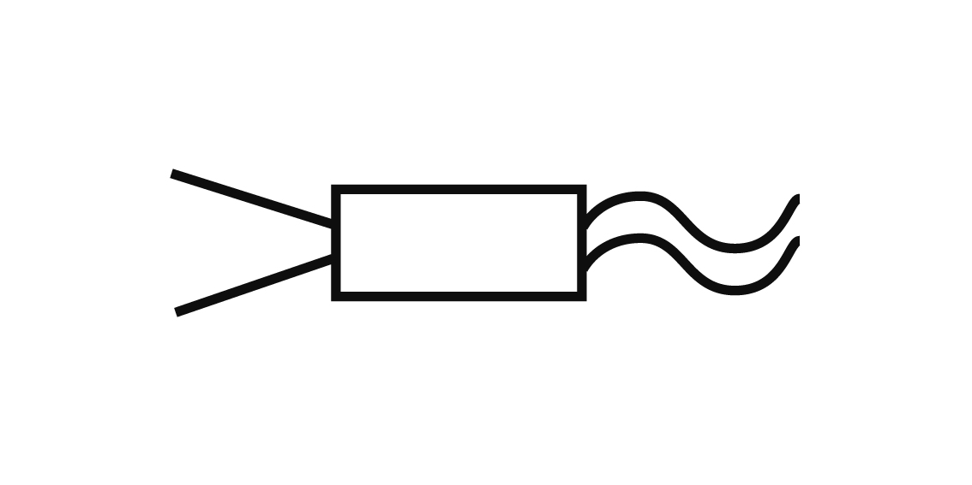Technische Hilfe | Technische Hilfe
  Heben von Lasten | Heben von Lasten
  Bergung | Bergung
  Räumen | Räumen
  Kampfmittelräumung | Kampfmittelräumung
  Sprengen | Sprengen
  Transport | Transport
  Beleuchtung | Beleuchtung
  Einsatz von Luftfahrzeugen | Einsatz von Luftfahrzeugen
  Einsatz von Wasserfahrzeugen | Einsatz von Wasserfahrzeugen
  Suchen und Orten mit Rettungshunden | Suchen und Orten mit Rettungshunden
  Wasserrettung / Rettungstaucher | Wasserrettung  Rettungstaucher
  Pumpen / Beseitigen von Wasserschäden | Pumpen  Beseitigen von Wasserschäden
  Abwehr von Wassergefahren / Deichverteidigung | Abwehr von Wassergefahren  Deichverteidigung
  Zeichen | Bedeutung
  ABC- / CBRN- Schutz | ABC- / CBRN- Schutz
  Messen und Spüren | Messen und Spüren
  Dekontamination | Dekontamination
  Beseitigung von Gewässerverschmutzungen, Ölschadenbekämpfung | Beseitigung von Gewässerverschmutzungen  Ölschadenbekämpfung
  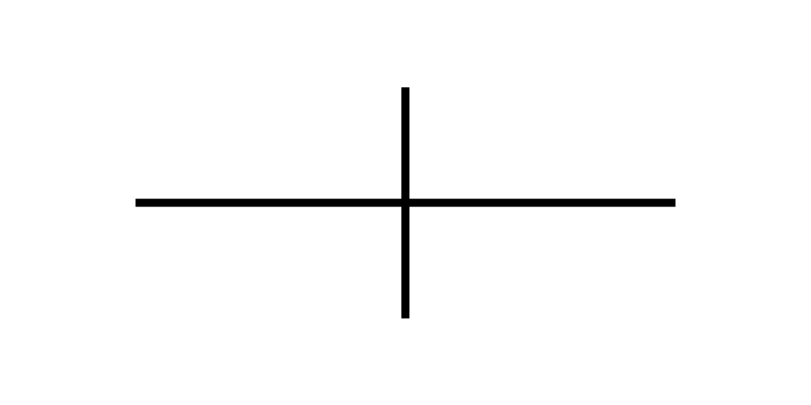Rettungs-, Sanitäts- und Gesundheitswesen | Rettungs-, Sanitäts-  und Gesundheitswesen
  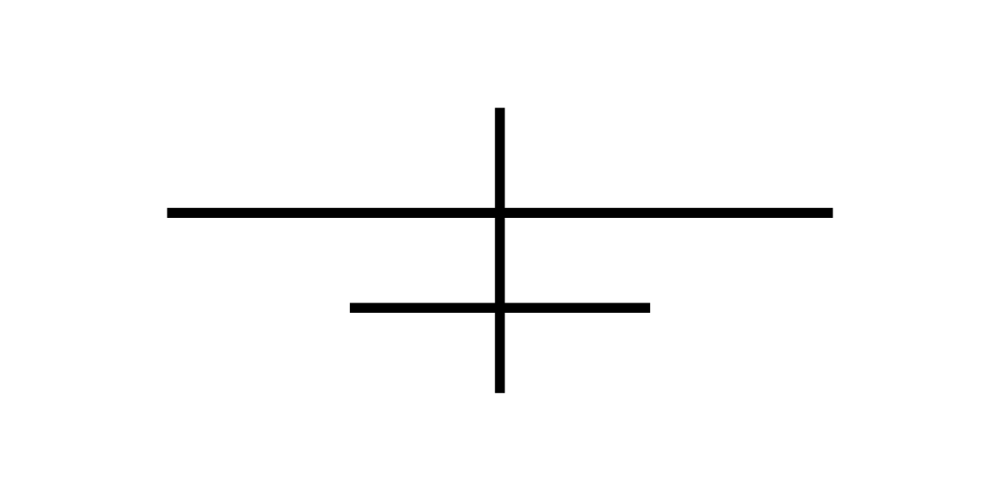Ärztliche Versorgung | Ärztliche Versorgung
  Betreuung | Betreuung
  Unterbringung | Unterbringung
  Versorgung, Logistik | Versorgung  Logistik
  Verpflegung | Verpflegung
  Versorgung mit Verbrauchsgütern / Betriebsstoffen | Versorgung mit  Verbrauchsgütern / Betriebsstoffen
  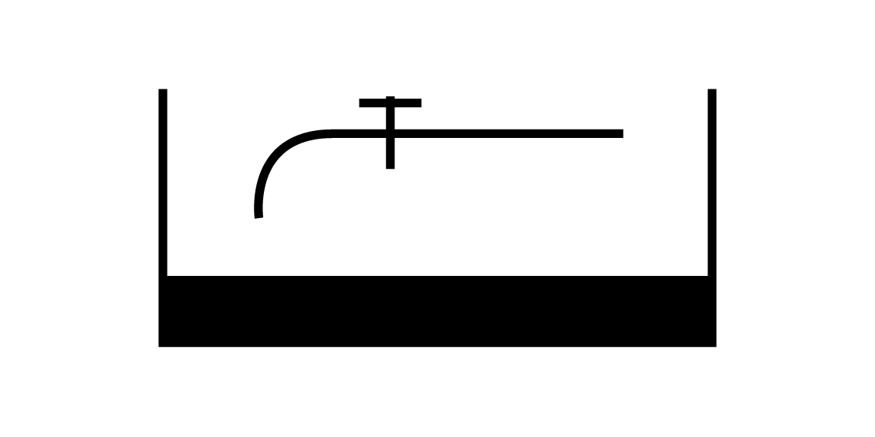Versorgung mit Trinkwasser | Versorgung mit Trinkwasser
  Versorgung mit Brauchwasser | Versorgung mit Brauchwasser
  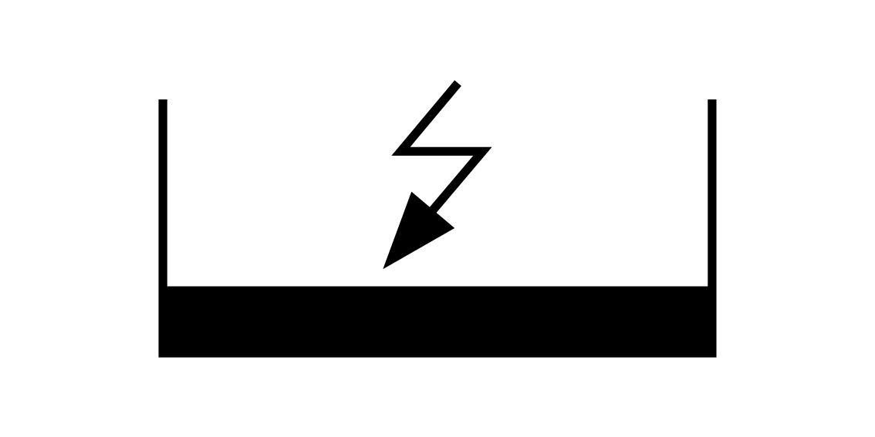Versorgung mit Elektrizität | Versorgung mit Elektrizität
  Instandhaltung | Instandhaltung
  Veterinärwesen | Veterinärwesen
  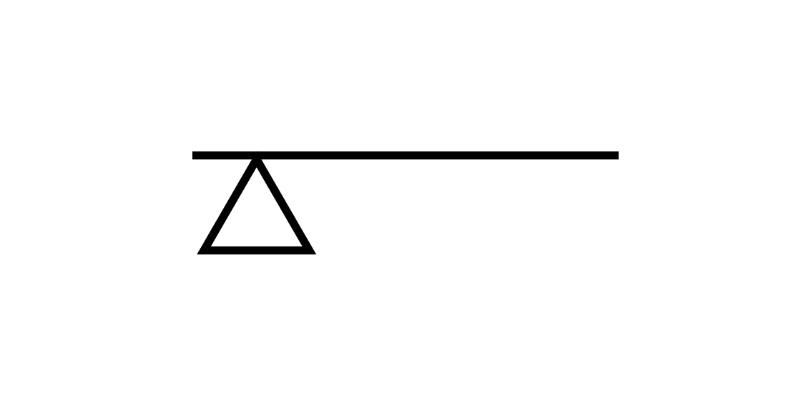Schlachten | Schlachten
  Führung, Leitung, Stab | Führung, Leitung, Stab
  Information und Kommunikation, Fernmeldewesen | Information und Kommunikation  Fernmeldewesen
  Erkundung | Erkundung
  Warnen | Warnen

Einrichtungen (beispielhaft)
  Zeichen | Bedeutung
  Verpflegungsstelle | Versorgungsstelle Verpflegung
  Instandhaltungsstelle | Versorgungsstelle Instandsetzung
  Versorgungsstelle für Verbrauchsgüter | Versorgungsstelle für  Verbrauchsgüter und  Betriebsstoffe
  Bereitstellungsraum | Bereitstellungsraum
  Hubschrauberlandeplatz | Hubschrauberlandeplatz
  Leitstelle | Leitstelle
  Zeichen | Bedeutung
  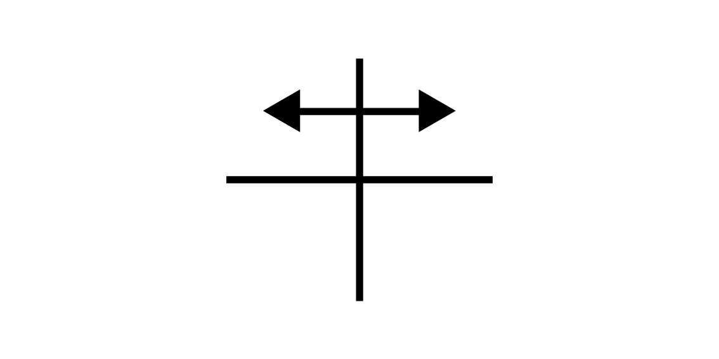Patientenablage | Patientenablage
  Behandlungsplatz | Behandlungsplatz
  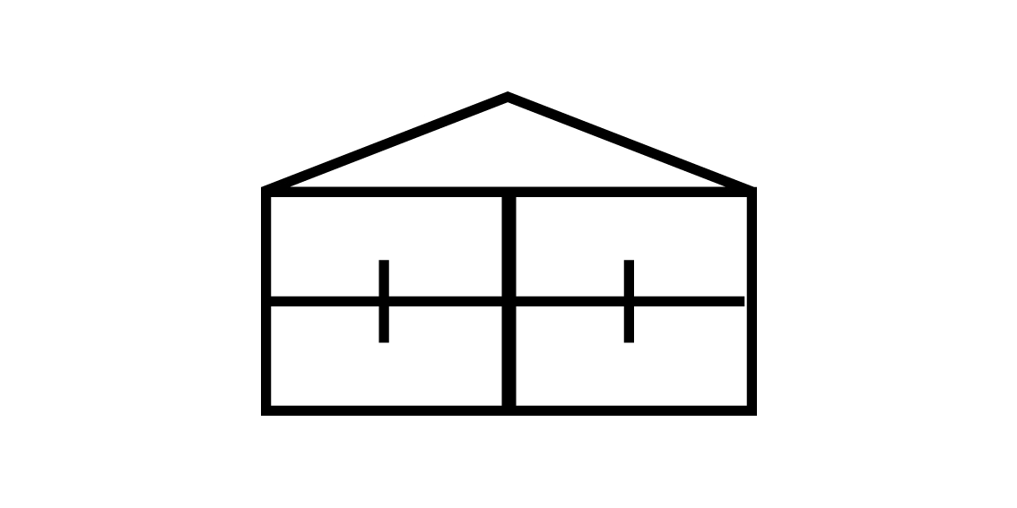Krankenhaus | Krankenhaus
  Sammelstelle | Sammelstelle
  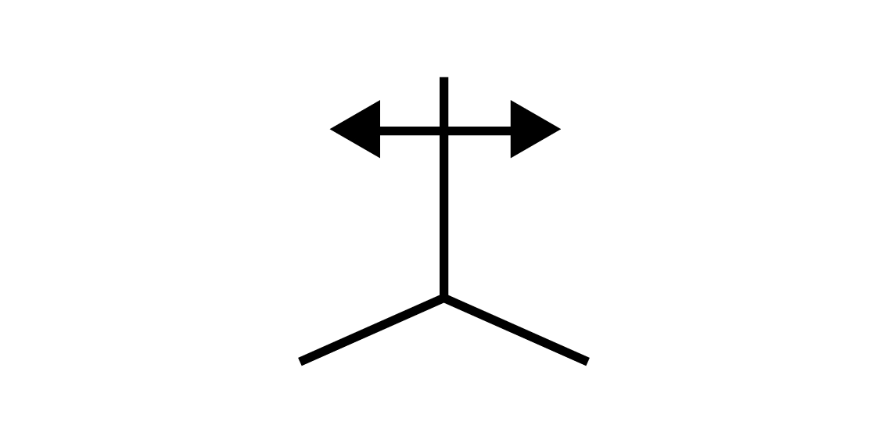Sammelplatz für Betroffene | Sammelplatz für Betroffene
  Betreuungsstelle | Betreuungsstelle

Schadendarstellung
  Hinweis auf Vermutung | Hinweis auf Vermutung
  Hinweis auf akute Situation | Hinweis auf akute Situation
Personen- und Tiere | Sachschäden
  Zeichen | Bedeutung
  verletzte Person | verletzte Person
  tote Person | tote Person
  vermisste Person | vermisste Person
  verschüttete Person | verschüttete Person
  gerettete Person | gerettete Person
  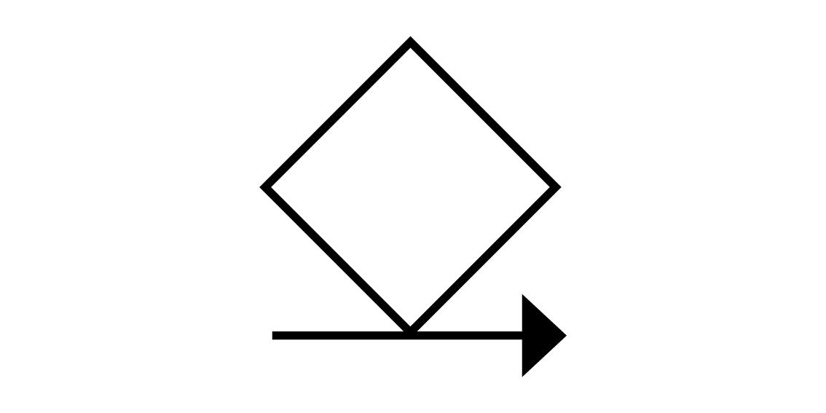zu transportierende Person | zu transportierende Person
  transportierte Person | transportierte Person
  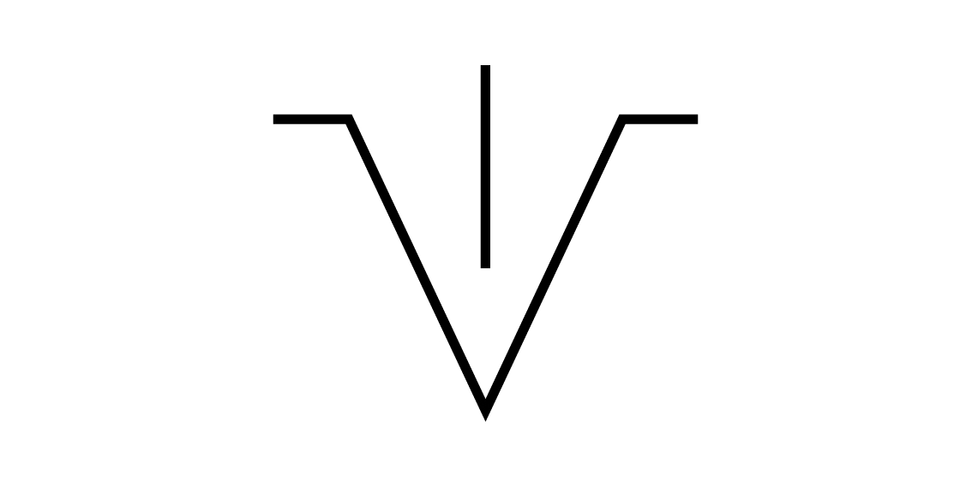verletztes Tier | verletztes Tier
  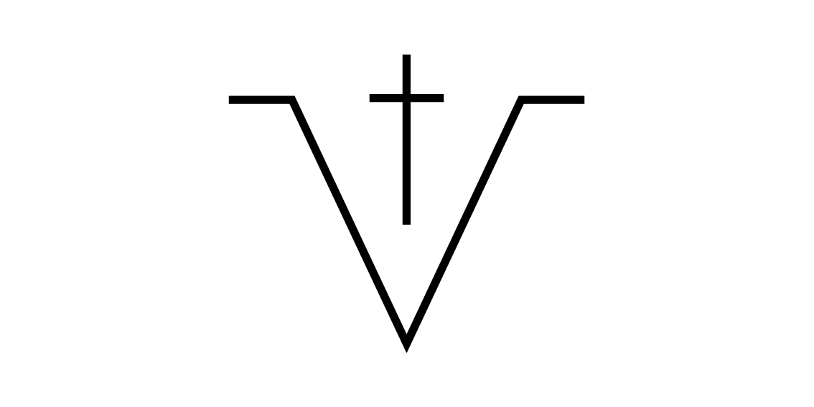totes Tier | totes Tier
  Zeichen | Bedeutung
  angeschlagen, beschädigt | angeschlagen  beschädigt
  teilzerstört, teilweise zusammengebrochen | teilzerstört, teilweise zusammengebrochen
  total zerstört, total zusammengebrochen | total zerstört  total zusammengebrochen
  schwierig befahrbar / teilblockiert | schwierig befahrbar  teilblockiert
  nicht befahrbar / blockiert | nicht befahrbar  blockiert
  Entstehungsbrand | Entstehungsbrand
  fortentwickelter Brand | fortentwickelter Brand
  Vollbrand | Vollbrand

Gebiete / Flächen
  Zeichen | Bedeutung
  Gebiet / Fläche allgemein | Gebiet / Fläche  allgemein
  Flächenbrand | Flächenbrand
  Überschwemmtes Gebiet | Überschwemmtes Gebiet
  Dürregebiet | Dürregebiet
  Einschränkung / Ausfall der Versorung | Einschränkung / Ausfall  der Versorung
  Zeichen | Bedeutung
  Sonstiges großflächiges Schadensgebiet | Sonstiges großflächiges Schadensgebiet
  Kontaminiertes Gebiet | Kontaminiertes Gebiet
  KatS-Alarm | KatS-Alarm im umrandeten Gebiet
  Drohende Gefahr | Drohende Gefahr, hier:  hochwassergefährdetes Gebiet welches noch nicht betroffen ist.
  Noch oder ehemals betroffenes Gebiet | Noch oder ehemals betroffenes Gebiet, hier z.B.:  fallendes Hochwasser

Quellenangabe
Das Urheberrecht liegt beim Bundesamt für Bevölkerungsschutz und Katastrophenhilfe (BBK), siehe nachfolgend verlinkte Publikation!
Taktische Zeichen im Bevölkerungsschutz, herunterladbar auf der Lernplattform der BABZ, herausgegeben vom Bundesamtes für Bevölkerungsschutz und Katastrophenhilfe (BBK)
Tracedump:
newBaseSize: 16pt
newBaseSizeInPt: 16

